***HKT Team***

**Báo cáo môn học quản trị dự án hệ nhúng**

***Document Subject***

*[Type the abstract of the document here:]*

**Table of contents**

**1.** **Giới thiệu dự án 4**

**2.** **Các nhân sự tham gia dự án 4**

2.1. Thông tin liên hệ phía khách hàng 4

2.2. Thông tin liên hệ phía công ty 4

2.3. Phân chia vai trò của thành viên dự án và khách hàng 4

**3.** **Khảo sát dự án 4**

3.1. Yêu cầu khách hàng 4

3.2. Mô hình hoạt động hiện thời – nghiệp vụ 4

3.3. Mô hình hoạt động dự kiến sau khi áp dụng sản phẩm mới 4

3.4. Phân tích ưu điểm/nhược điểm/lợi ích khách hàng 4

**4.** **Ước lượng 4**

4.1. Ước lượng tính năng 4

4.2. Ước lượng cách tích hợp hệ thống 4

4.3. Ước lượng thời gian 4

4.4. Ước lượng rủi ro 4

4.5. Xác định các hạng mục kiểm thử 4

4.6. Ước lượng cách thức triển khai/cài đặt 4

**5.** **Ước lượng giá thành 4**

**6.** **Phân chia các giai đoạn chính 5**

**7.** **Phân tích thiết kế 5**

7.1. Mô hình tích hợp phần cứng/phần mềm 5

7.2. Giao diện 5

7.3. Cơ sở dữ liệu 5

7.4. Mạng 5

7.5. Tương tác người dùng 5

7.6. Đặc tả giao diện API (interface) 5

7.7. Bảo mật 5

7.8. Sao lưu phục hồi 5

7.9. Chuyển đổi dữ liệu 5

**8.** **Danh mục tài liệu liên quan 5**

**Phiên bản tài liệu**

|  |  |  |  |  |
| --- | --- | --- | --- | --- |
| Ngày lập | Mô tả thay đổi | Phiên bản | Người lập | Người duyệt |
| 12/03/2019 | Thêm mục   1. Giới thiệu dự án 2. Các nhân sự tham gia | 0.1 | Nguyễn Đào Anh Khoa |  |
| 19/03/2019 | Thêm mục   1. Khảo sát dự án | 0.1 | Trần Sơn Tùng |  |
| 26/03/2019 | Thêm mục   1. Ước lượng | 0.1 | Nguyễn Hoàng Hà |  |
| 03/04/2019 | Thêm mục   1. Ước lượng giá thành | 0.1 | Nguyễn Hoàng Hà |  |
| 07/04/2019 | Thêm mục   1. Phân chia các giai đoạn chính |  |  |  |
| 13/04/2019 | Thêm mục   1. Phân tích thiết kế |  |  |  |
| 26/03/2019 | Thêm mục  4.2 Ước lượng cách tích hợp hệ thống | 0.1 | Nguyễn Hoàng Hà |  |
|  |  |  |  |  |
|  |  |  |  |  |
|  |  |  |  |  |

# Giới thiệu dự án

Robot dò đường:

* Sử dụng cảm biến siêu âm để đo khoảng cách.
* Giữ khoảng cách tới vật thể trước đó để không thay đổi.
* Nếu mất khoảng cách tới vật thể trước, tự động quay tròn 1 góc +-10°, +-20° để làm radar, bắt lại vật thể trước đó

# Các nhân sự tham gia dự án

## Thông tin liên hệ phía khách hàng

Ông Nguyễn Đức Tiến: Giảng viên môn quản trị dự án hệ nhúng Đại học Bách khoa Hà Nội

## Thông tin liên hệ phía công ty

CTO: Trần Sơn Tùng

CEO: Phan Nguyễn Quỳnh Trang

## Phân chia vai trò của thành viên dự án và khách hàng

1. **Thành viên dự án**

- Quản trị dự án: Phan Nguyễn Quỳnh Trang

- Lập trình viên: Trần Sơn Tùng

- Thư ký: Nguyễn Đào Anh Khoa

- Tester: Nguyễn Hoàng Hà

1. **Thành viên phía khách hàng**

- Project owner: Ông Nguyễn Đức Tiến

# Khảo sát dự án

## Yêu cầu khách hàng

Nhà hàng muốn sử dụng robot để thay thế cho bồi bàn trong tương lai. Thời điểm hiện tại sẽ sử dụng robot theo sau bồi bàn, hỗ trợ mang đồ ăn ra cho khách hàng. Yêu cầu cụ thể bao gồm:

* Robot theo sau người phục vụ nhà hàng ở một cự ly nhất định. Mỗi robot chỉ đi theo 1 người.
* Ở 1 thời điểm nhất định, robot chỉ phải xác định một mục tiêu duy nhất (do các bồi bàn đã được huấn luyện để không có sự xung đột khi di chuyển)

## Mô hình hoạt động hiện thời – nghiệp vụ

Hiện thời khi món ăn khách hàng đặt đã làm xong, bồi bàn sẽ được đầu bếp gọi vào để lấy đồ mang ra cho khách. Bồi bàn cần phải xác định vị trí khách hàng và mang đồ ăn ra.

## Mô hình hoạt động dự kiến sau khi áp dụng sản phẩm mới

Đầu bếp sau khi làm món ăn xong có thể ra lệnh trực tiếp cho robot mang đồ ăn ra cho khách.

## Phân tích ưu điểm/nhược điểm/lợi ích khách hàng

Ưu điểm:

* Tiện lợi, nhanh chóng
* Giảm nhân công con người và sai sót con người trong quá trình làm việc

Nhược điểm:

* Máy móc có thể bị hỏng khi tiếp xúc với nước. dầu mỡ trong đồ ăn
* Quá trình bảo trì và sửa chữa máy cần chuyên viên hoặc đào tạo chuyên môn

# Ước lượng

## Ước lượng tính năng

Tính năng khách hàng yêu cầu

* Chức năng bám đuôi: Giữ 1 khoảng cách cố định với vật thể phía trước, khi khách hàng tiến lên, robot theo sau, khi khách hàng lùi lại, robot lùi lại.

Trong đó: - Vật thể phía trước phải nằm trong khoảng 10 cm đến 50 cm

- Khoảng cách cố định là 15 cm

- Bao gồm chức năng xác định khoảng cách bằng sóng siêu âm

Tính năng buộc phải có kèm theo yêu cầu của khách hàng

* Chức năng Tìm: Nếu mất khoảng cách tới vật thể trước, tự động quay tròn 1 góc +-10°, +-20° để làm radar, bắt lại vật thể trước đó hoặc bắt vật thể mới.
* Chức năng Nghỉ: sau khi không tìm thấy vật thể trước, bật đèn và beep N tiếng để thông báo cho người dùng biết và tắt hoặc đặt lại

## Ước lượng cách tích hợp hệ thống

Thực hiện cài đặt chương trình kiểm thử

* Chức năng: kiểm tra Qbot tình trạng các bộ phận, code có đúng không, lưu thời gian sử dụng các bộ phần để truy cứu,…
* Mục đích:
  + Giúp khách hàng có thể tự kiểm tra tình trạng của sản phẩm
  + Thống kê thời hạn sử dụng các bộ phận, chi phí bổ sung
  + Giảm sự phụ thuộc hỗ trợ kĩ thuật
  + Tiết kiệm thời gian khi có nghi ngờ hỏng hóc
* Phương pháp:
  + cài đặt trên máy tính hiện có ở cửa hàng
  + cung cấp các thiết bị liên quan như dây kết nối
  + train nhân viên cửa hàng

## Ước lượng thời gian

Bàn giao ngày 1/6, tổng thời gian: 15 tuần

Trong đó:

* Tìm hiểu: 2 tuần
* Thiết kế: 2 tuần
* Phát triển: 3 tuần
* Kiểm thử: 2 tuần
* Cài đặt, Triển khai, Đào tạo: 3 tuần
* Thử nghiệm, theo dõi: 3

Để đảm bảo chất lượng sản phẩm đầu ra, thời gian không thể rút ngắn.

## Ước lượng rủi ro

Thiết bị hỏng hóc trong quá trình sử dụng

1. Thiết bị bị tiếp xúc với chất lỏng
   1. Mô tả: khi bưng bê đồ ăn có khả năng sẽ bị tiếp xúc với nước, dầu mỡ, hay do khách hàng đánh đổ vào.
   2. Khả năng: Cao ~ 80%/ngày, chi phí trung bình ~ 100k/bộ phận
   3. Giải pháp: bảo vệ các mạch, đồng thời có lớp vỏ chống nước
   4. Dự tính: thêm chi phí thiết kế, sản xuất lắp đặt cho vỏ chống nước
2. Thiết bị gặp va chạm mạnh
   1. Mô tả: Trong quá trình di chuyển các máy có thể bị khách hàng, người dùng va phải. Trong quá trình cất kho, di chuyển thiết bị, máy có thể bị đánh rơi
   2. Khả năng: trung bình, ~ 30%/ngày, chi phí trung bình ~ 100k/bộ phận
   3. Giải pháp: lớp vỏ ngoài chức năng chống nước còn giúp giảm sang chấn, các bộ phận cần được lắp ráp chắc chắn, kiểm tra bảo dưỡng thường xuyên đảm bảo khả năng chống chịu
   4. Dự tính: cần đưa vào đào tạo chuyên viên bảo trì máy ở bên phía người dùng, đồng thời 4 tháng kiểm tra bảo trì định kì 1 lần
3. Đảm bảo luôn sẵn sàng ít nhất 1 bộ phận thay thế với mỗi bộ phận tại cửa hàng của người dùng và tại công ty
4. Thiết bị cần sẵn chương trình theo dõi thời gian và ghi lại lịch sử bật tắt, gặp chấn động, dính nước. Đối chiếu với camera ở cửa hàng để đảm bảo hỏng hóc do tai nạn chứ không phải cố tình.

Thiết bị chạy không đúng yêu cầu

1. Mô tả: bao gồm
   1. Thiết bị không theo người dùng
   2. Thiết bị không bật được
   3. Thiết bị không thông báo khi mất focus
   4. Thiết bị không thông báo khi sắp hết pin
   5. Thiết bị không nghỉ
2. Khả năng: thấp ~ 10%, chi phí cao ~ mất uy tín, ảnh hưởng đến công việc của khách hàng, mất thời gian giải quyết, điều chuyên gia đến giải quyết
3. Giải pháp:
   1. đảm bảo hoạt động trong quá trình phát triển, kiểm thử và Thử nghiệm – theo dõi, để loại bỏ khả năng do phần mềm khi gặp lỗi, từ đó nhanh chóng giải quyết vấn đề hơn, giữ uy tín và flow hoạt động của khách hàng
   2. Cần có thông báo, hiển thị khi 1 bộ phận phần cứng bị hỏng hóc, tại cửa hàng của người dùng luôn sẵn có bộ phận thay thế và đào tạo 1 chuyên viên kĩ thuật ở cửa hàng
   3. Cần có hướng dẫn sử dụng đi kèm và đào tạo sử dụng
4. Dự tính: đã bao gồm trong bước phát triển, kiểm thử, đào t và Thử nghiệm – theo dõi

Lỗi con người

1. Mô tả: bao gồm
   1. Chuyên viên kĩ thuật đã đào tạo nghỉ việc
   2. Người dùng sử dụng thiết bị sai cách, có thể dẫn đến hỏng hóc
2. Khả năng: Thấp ~ 20%, chi phí thấp ~ Vì đây là lỗi phía người dùng, tuy vậy bên cung cấp cần sẵn sàng hỗ trợ mọi lúc (có tính phí)
3. Giải pháp: luôn có đủ kĩ thuật viên trực tại công ty đề phòng khách hàng cần
4. Dự tính: trường hợp này sẽ tính vào chi phí phát sinh do phía khách hàng chịu

## Xác định các hạng mục kiểm thử

Phần cứng

1. Bao gồm: Mô tơ bánh xe, đèn, cảm biến siêu âm, pin, sạc

Phần mềm

1. Bao gồm: Bám đuôi, Báo sắp hết pin, Nghỉ, Tìm, Theo dõi thời gian, Hiển thị các bộ phận hoạt động đúng, Log

Giá thành đã bao gồm kiểm thử và Triển khai – Theo dõi

## Ước lượng cách thức triển khai/cài đặt

Máy sau quá trình kiểm thử có thể sử dụng luôn.

Train nhân viên cửa hàng thành chuyên viên Qbot: 1 tuần

# Ước lượng giá thành

***Chi phí phát triển + Chi phí kiểm thử***

***L*** *=*4 người x (12M/tháng + 3M/tháng) x 4 tháng = 240M

**T** = L = 240M

Trong đó,

L: Chi phí phát triển, gồm 4 người, lương tháng 12M/tháng/người, chi phí vận hành, quản lý 3M/tháng/người, thời gian phát triển 4 tháng

T: chi phí kiểm thử

***Chi phí vận hành, quản lý, hành chính***

***V*** *= 3M/tháng/người x 4 tháng*

*Bao gồm: điện nước, văn phòng, thiết bị.*

*Đã bao gồm trong chi phí phát triển*

***Chi phí kính doanh, quảng cáo, tiếp thị***

*Không đáng kể.*

***Tổng chi phí***

***P*** *= L + T + V=* ***528M***

# Phân chia các giai đoạn chính



# Phân tích thiết kế

## Mô hình tích hợp phần cứng/phần mềm

Compile

Qbot

WeMake v2.4

Arduino IDE

Mã nguồn C++

## Giao diện

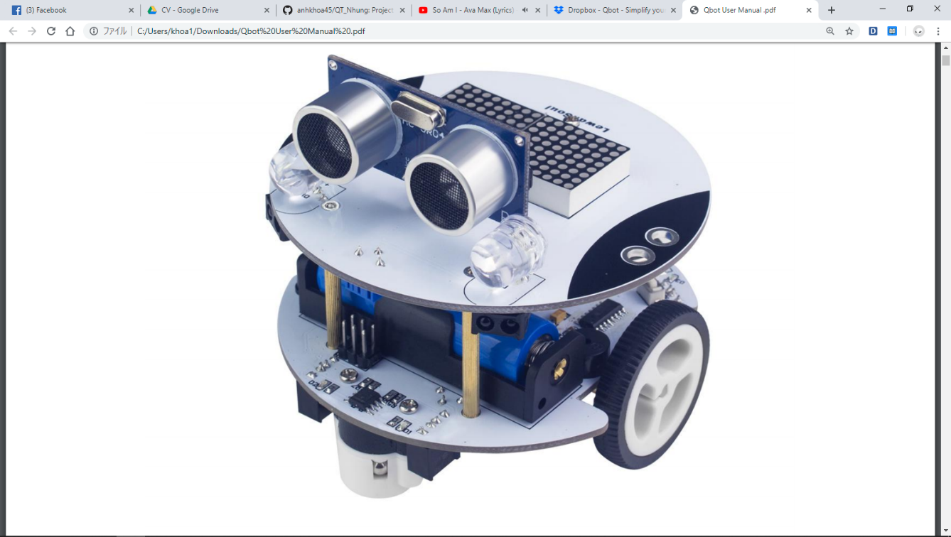

## Đầu vào – Input

Sử dụng Ultrasonic sensor (Hình 7.1)

để xác định khoảng cách tới vật thể phía trước.

Hình 7.1: Ultrasonic sensor

## Đầu ra - Output

Từ khoảng cách xác định được điều chỉnh tốc độ quay của 2 bánh xe. Từ đó điều chỉnh chuyển động của xe tương ứng với khoảng các thu được.

## Cơ sở dữ liệu

* Không sử dụng

## Mạng

* Không sử dụng

## Tương tác người dùng

* Để khởi động robot, chuyển công tắc phía sau robot sang ON. Khi người dùng khởi động robot, robot sẽ bắt đầu di chuyển như được lập trình sẵn.
* Để ngưng hoạt động của robot, chuyển công tắc phía sau robot sang OFF.

## Đặc tả giao diện API (interface)

## Biểu đồ gói (Package diagram)

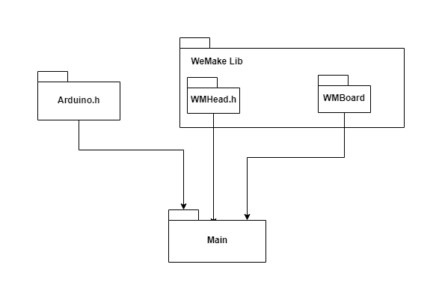

## Sơ đồ gọi hàm (Call graph)

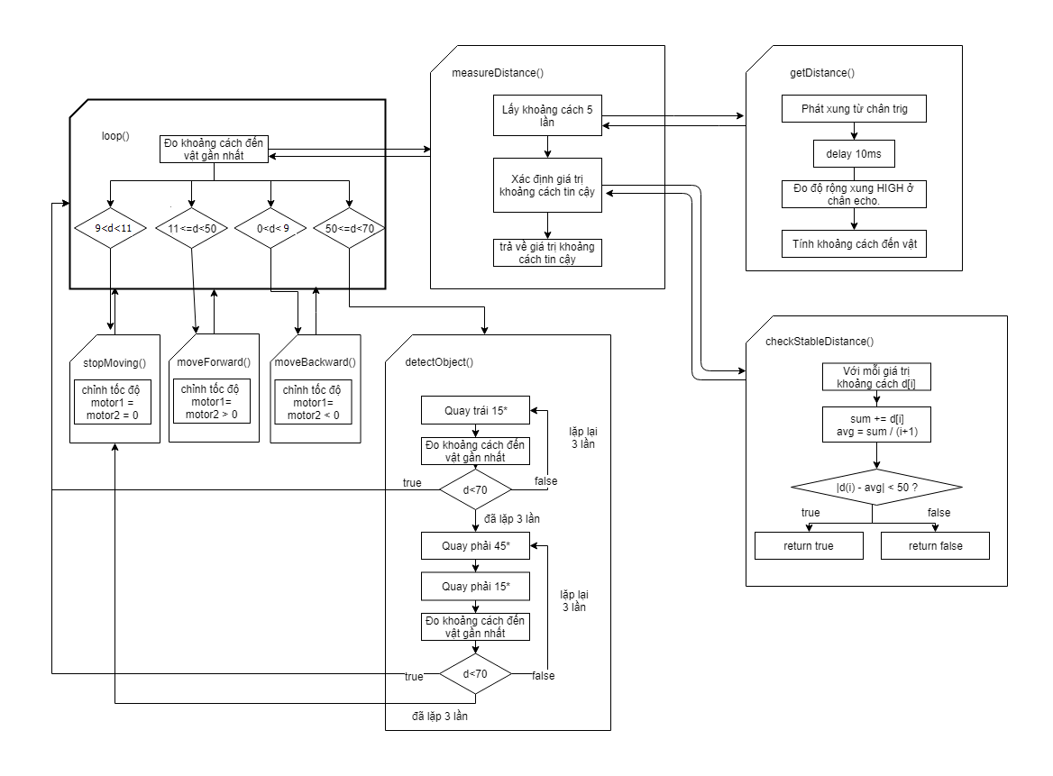

## Giao diện các hàm

// lấy khoảng cách đo được bởi cảm biến siêu âm

unsigned long getDistance();

-----------------------------------------------------------------------------------------

// Trả về khoảng cách tới vật gần nhất

unsigned long measureDistance();

-----------------------------------------------------------------------------------------

// Xoay xe để tìm kiếm vật

boolean detectObject();

-----------------------------------------------------------------------------------------

// Dừng xe

void stopMoving();

-----------------------------------------------------------------------------------------

// Tiến lên trước

// params: speed tốc độ quay của bánh xe (vòng/phút)

void moveForward(int speed);

-----------------------------------------------------------------------------------------

// Lùi lại

// params: speed tốc độ quay của bánh xe (vòng/phút)

void moveBackward(int speed);

-----------------------------------------------------------------------------------------

// Xoay trái

// params: angle góc cần quay

// speed tốc độ quay của bánh xe (vòng/phút)

void turnLeft(int angle, int speed);

-----------------------------------------------------------------------------------------

// Xoay phải

// params: angle góc cần quay

// speed tốc độ quay của bánh xe (vòng/phút)

void turnRight(int angle, int speed);

## Bảo mật

* Không hỗ trợ

## Sao lưu phục hồi

* Không hỗ trợ

## Chuyển đổi dữ liệu

* Không hỗ trợ

# Danh mục tài liệu liên quan

**Tài liệu hướng dẫn sử dụng Qbot:**

<https://www.dropbox.com/sh/j71cx7dj1nww4z6/AAAmD9s6R15CTErFykYmA90-a?dl=0>